[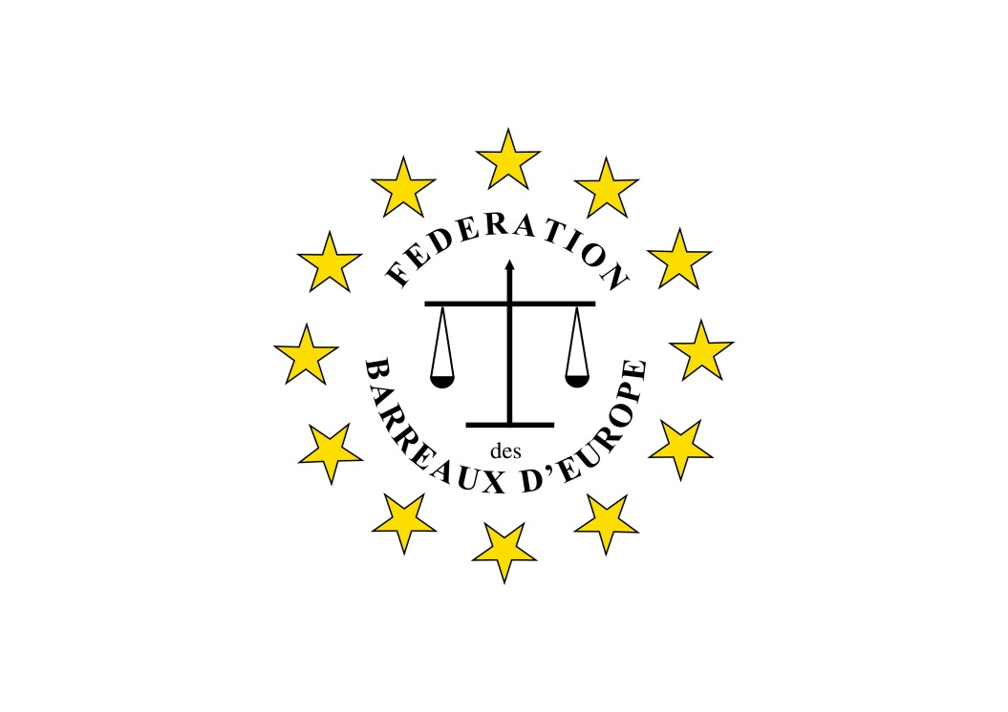](http://www.fbe.org/declaration-about-poland-from-the-fbe-2/)

**52 KONGRES FBE W POLSCE**

„Prawo do prywatności w erze cyfrowej”. Po tym tytułem w dniach 20-22 września 2018 roku w Warszawie odbył się za przyczynkiem organizacyjnym Okręgowej Izby Radców Prawnych w Warszawie i Okręgowej Rady Adwokackiej w Warszawie, 52. Kongres Europejskiej Federacji Izb Prawniczych (FBE / Fédération des Barreaux d’Europe).

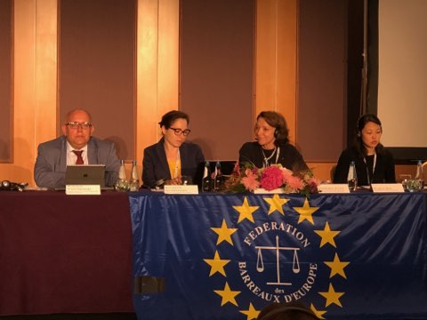

Konferencję w imieniu gospodarzy otworzył Adw. Mikołaj Pietrzak, który mając na uwadze zmiany dokonywane w polskim wymiarze sprawiedliwości podkreślił symbolikę tego wydarzenia: „prawo do prywatności, jak każde z fundamentalnych praw człowieka, nie istnieje bez aspektu proceduralnego, które zapewnić może wyłącznie niezależny sąd oraz niezależni adwokaci i radcowie prawni”.

W otwarciu Konferencji uczestniczyli znamienici goście m. in. adw. Jacek Trela, prezes Naczelna Rada Adwokacka, rpr. Maciej Bobrowicz, prezes Krajowa Rada Radców Prawnych, sędzia Krystian Markiewicz, przewodniczący Justitia Polska, dr Adam Bodnar, Rzecznik Praw Obywatelskich oraz gospodarze: Michele Lucherini, Prezydent FBE, adw. Mikołaj Pietrzak, dziekan Okręgowej Rady Adwokackiej w Warszawie oraz r.pr. Włodzimierz Chruścik, dziekan Okręgowa Izba radców Prawnych w Warszawie.

Wykład otwierający Kongres wygłosił Rzecznik Praw Obywatelskich Rzeczpospolitej Polskiej dr Adam Bonar, którego zdaniem głównym zagrożeniem dla prywatności obywateli jest wykorzystywanie przez władzę państwową nowości technologicznych w uzyskaniu partykularnych korzyści.

Michele Lucherini, Prezydent FBE w swoim wystąpieniu zwrócił uwagę na wspólne cele przyświecające FBE i CCBE. tj. na ideę prawa. Podkreślił, że w Europie coraz częściej słyszy się o zakusach na niezawisłość sędziowską, a w takiej sytuacji prawnicy nie mogą milczeć. Nawiązał również do tematu przewodniego kongresu – „W obecnych czasach trzeba znaleźć równowagę między prawem do prywatności a bezpieczeństwem ogółu” – mówił.

W ostatnim dniu Kongresu członkowie FBE podjęli osiem rezolucji, wśród nich w sprawie niezależności sądownictwa w Polsce:

„Federacji Adwokatur Europejskich (FBE) w Warszawie 22 września 2018 r., która reprezentuje 250 zrzeszonych europejskich samorządów i stowarzyszeń prawniczych i milion ich członków, wyraża poważne obawy w związku z obecną sytuacją sędziów i prawników w Polsce.

Niestety, FBE nadal obserwuje postępującą erozję niezależności sędziów, prokuratorów, adwokatów i radców prawnych a także wymiaru sprawiedliwości ze względu na szeroko rozumianą interwencję rządu w mianowanie i odwoływanie sędziów, nieprzestrzeganie decyzji sądów i ingerencję w działalność prokuratur. FBE wyraża również zaniepokojenie zmianami wprowadzonymi w polskim Sądzie Najwyższym oraz postępowaniami dyscyplinarnymi i wyjaśniającymi wszczętymi przeciwko poszczególnym sędziom.”

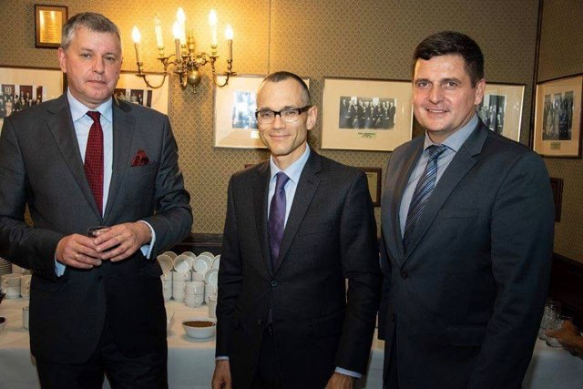

Na zakończenie trzydniowego Kongresu szczególne podziękowani skierowane zostały do poszczególnych Komisji Praw Człowieka obu samorządów za ich wkład w organizację i merytoryczną stronę Kongresu *( w szczególności podejmowanych uchwał – Komisji Praw Człowieka FBE/ Zespołu ds Praw Człowieka I Wolności OIRP w Poznaniu pod kierunkiem mec Artur Wierzbickiego)*